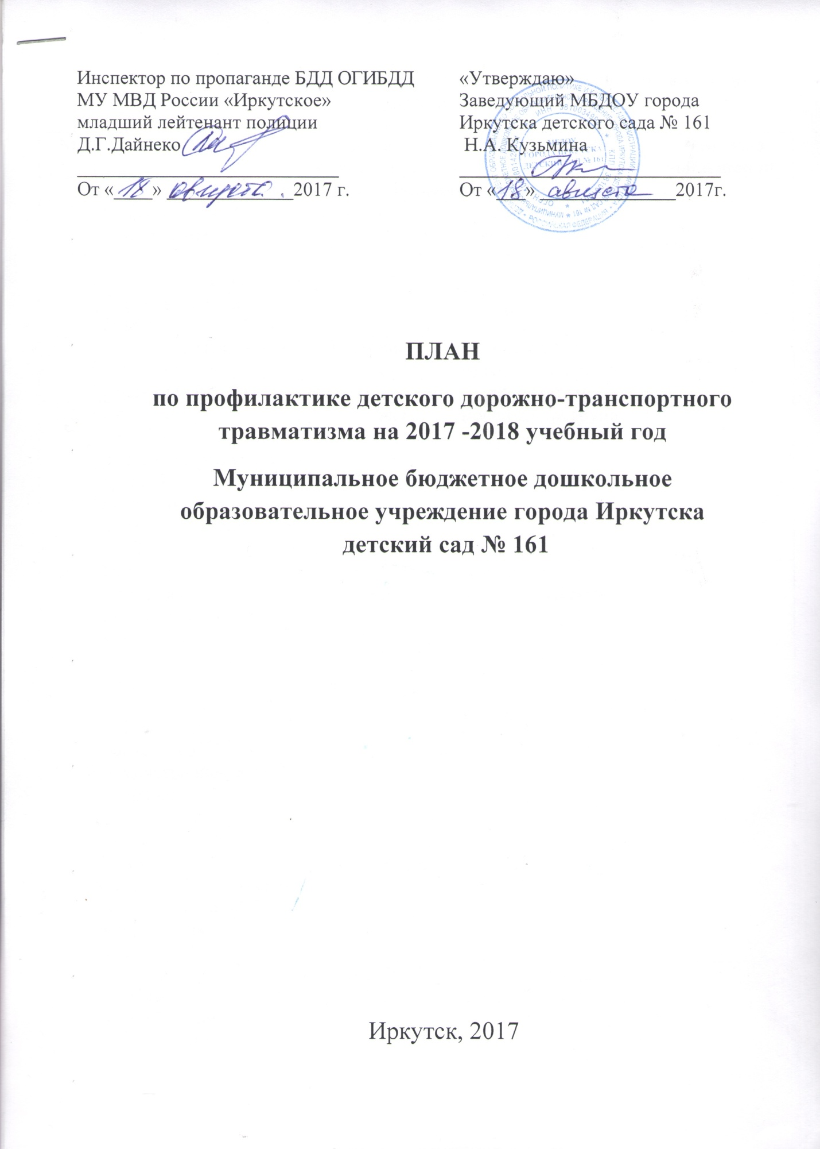

План по профилактике детского дорожно-транспортного травматизма на 2017-2018 уч/год
№ | Мероприятия | Сроки исполнения | Ответственный | Отметка о выполнении
- Организационно-методическая работа
1.1. | Разработка, утверждение перспективного плана по профилактике ДДТТ в ДОУ на 2017-2018 г.  Анализ деятельности педагогов, контроль за реализацией плана | Июль-август  В течение года | Заместитель заведующего  Заместитель заведующего, старший воспитатель
1.2. | Оформление уголков безопасности дорожного движения в группах, подбор атрибутов к сюжетно-ролевым играм по ПДД | В течение года | Воспитатели групп
1.3. | Пополнение методического и дидактического комплекта по ПДД:  - пополнение фонда детской литературы о дорожной азбуке;  -обновление наглядного и демонстрационного материала для обучения детей правилам дороджного движения;  - пополнение мультимедийной базы презентациями по ПДД | В течение года | Старший воспитатель, воспитатели групп
1.4. | Проведение мониторинга уровня знаний детьми правил «Дорожной азбуки» | Декабрь 2017г | Старший воспитатель, воспитатели групп
1.5 | Участие в акции «Добрый знак» | Сентябрь 2017г | Заместитель заведующего, старший воспитатель
1.6. | Выставка и обзор методической литературы по основам безопасности дорожного движения «Изучаем ПДД» | Октябрь 2017г | Заместитель заведующего, старший воспитатель
1.7. | Инструктаж с педагогическим персоналом «Предупреждение ДДТТ» | Сентябрь-май | Заместитель заведующего
- Работа с детьми
2.1. | Организация образовательной деятельности по ПДД в группах | В течение года | Воспитатели групп
2.2. | Минутки безопасности | Ежедневно | Воспитатели групп
2.3. | Организация и проведение игр по ПДД в группах и на участке детского сада | Ежемесячно | Воспитатели групп
2.4. | Чтение детской литературы посвященной тематике безопасности дорожного движения | В течение года | Воспитатели групп
2.5. | Целевые прогулки, экскурсия по близлежащим улицам (старшие подготовительные к школе группы) | Октябрь 2017г, январь 2018г, февраль 2018г | Старший воспитатель, воспитатели групп
2.6. | Развлечение по ПДД | Январь 2018г | Инструктор по физической культуре
2.7. | Творческая фото-выставка «Добрый знак» | Сентябрь 2017г | Старший воспиатель
2.8. | Тематическая неделя «Дети и дорога» | Июнь 2018г | Старший воспитатель, воспитатели групп
2.9. | Просмотр мультфильмов о безопасности движения на дороге | В течение года | Воспитатели групп
- Работа с родителями
3.1. | Оформление консультаций:  - «Безопасность детей в автомобиле»  - «Легко ли научить ребенка правильно вести себя на дороге?»  - «Осторожно - ДЕТИ!» | В течение года | Заместитель заведующего, старший воспитатель
3.2. | Буклеты, памятки для родителей по профилактике ДДТТ | В течение года | Заместитель заведующего, старший воспитатель
3.3. | Размещение информации о проведенных мероприятиях по профилактике ДДТТ на сайте ДОУ | В течение года | Заместитель заведующего
3.4. | Индивидуальные беседы с родителями о соблюдении правил дорожного движения | В течение года | Старший воспитатель, педагог-психолог, воспитатели групп
3.5 | Встреча Родительского открытого университета «Ребенок имеет ПРАВО!» | Ноябрь 2017г | Заместитель заведующего, старший воспитатель, педагог-психолог
- Межведомственные связи
4.1. | Встреча с ЮИД СОШ №49 | Сентябрь 2017 | Старший воспитатель, учителя СОШ №49
4.2. | Встреча с сотрудниками ГБДД | По согласованию | Заместитель заведующего
4.3. | Просмотр спектаклей по закреплению знаний правил поведения дорожного движения | В течение учебного года | Старший воспитатель, музыкальный руководитель

